# 实验 链表

樊子谦

软件学院 软件工程 2024级1班

**任务一：**

1．实验要求

编程实现如下功能

（1）根据输入的一系列整数，以0标志结束，用***头插法***建立单链表，并输出单链表中各元素值，观察输入的内容与输出的内容是否一致。

（2）根据输入的一系列整数，以0标志结束，用***尾插法***建立单链表，并输出单链表中各元素值，观察输入的内容与输出的内容是否一致。

（3）在单链表的第i个元素之后插入一个值为x的元素，并输出插入后的单链表中各元素值。

（4）删除单链表中第i个元素，并输出删除后的单链表中各元素值。

（5）在单链表中查找第i个元素，如果查找成功，则显示该元素的值，否则显示该元素不存在。

头插法相当于逆序插入，尾插法是顺序插入。所以头插法输出的内容会颠倒。

插入和删除元素直接断链、连接节点即可。

代码如下：

struct node {

int val;

node* nxt;

node(int x) : val(x), nxt(NULL) {}

node(int x, node* nxt) : val(x), nxt(nxt) {}

node* create_list_by_head_insert() {

node* head = NULL;

int x;

while (cin >> x) {

if (x == 0) break;

node* new_node = new node(x, head);

head = new_node;

}

return head;

}

node* create_list_by_tail_insert() {

node *head = NULL, *tail = NULL;

int x;

while (cin >> x) {

if (x == 0) break;

node* new_node = new node(x);

if (head == NULL) {

head = tail = new_node;

} else {

tail->nxt = new_node;

tail = new_node;

}

}

return head;

}

void output_list(node* head) {

node* tmp = head;

while (tmp != NULL) {

cout << tmp->val << " ";

tmp = tmp->nxt;

}

cout << endl;

}

void insert_after_ith_number(node*& head, int i, int x) {

node* tmp = head;

if (i == 0) {

node* new_node = new node(x, head);

head = new_node;

return;

}

while (i > 1) {

tmp = tmp->nxt;

i--;

if (tmp == NULL) {

cout << "i is too large" << endl;

return;

}

}

node* new_node = new node(x, tmp->nxt);

tmp->nxt = new_node;

}

void erase_ith_number(node*& head, int i) {

node* tmp = head;

if (i == 1) {

head = head->nxt;

delete tmp;

return;

}

while (i > 2) {

tmp = tmp->nxt;

i--;

if (tmp == NULL) {

cout << "i is too large" << endl;

return;

}

}

node* del_node = tmp->nxt;

tmp->nxt = del_node->nxt;

delete del_node;

}

void find_ith_number(node* head, int i) {

node* tmp = head;

for (int j = 1; j < i; j++) {

tmp = tmp->nxt;

if (tmp == NULL) {

cout << "The " << i << "th number is not exist." << endl;

return;

}

}

cout << "The " << i << "th number is " << tmp->val << endl;

}

void insertion_sort(node* head) {

for (node* i = head->nxt; i != NULL; i = i->nxt) {

node* t = head;

while (t != i) {

if (t->val > i->val) swap(t->val, i->val);

t = t->nxt;

}

}

}

};

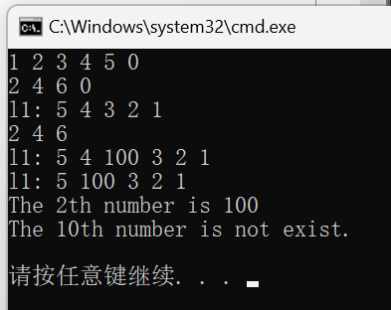

**任务二：**

在实验任务一的基础上，实现插入排序

采用in-place的方法，在struct里面添加代码如下：

void insertion_sort(node* head) {

for (node* i = head->nxt; i != NULL; i = i->nxt) {

node* t = head;

while (t != i) {

if (t->val > i->val) swap(t->val, i->val);

t = t->nxt;

}

}

}

main函数添加代码：

l1->insertion_sort(l1);

cout << "l1 after sort: ";

l1->output_list(l1);

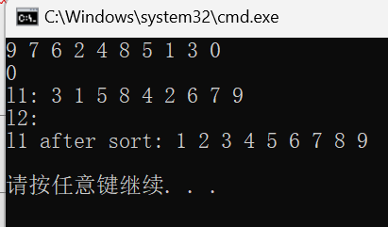

采用断链和连接的方式进行插入排序：（这个好难调试，直接断链的方法调了两小时还是不对，只能退而求其次用复杂度劣质的方法）

void insertion_sort_by_node(node* head) {

node* i;

int cnt = 0;

for (i = head; i != NULL; i = i->nxt) {

cnt++;

int insert_after_ith;

node* tmp = head;

for (insert_after_ith = 0; i->val > tmp->val; insert_after_ith++) {

tmp = tmp->nxt;

}

cout << "insert_after_ith: " << insert_after_ith << endl;

int val = i->val;

erase_ith_number(head, cnt);

insert_after_ith_number(head, insert_after_ith, val);

output_list(head);

}

}

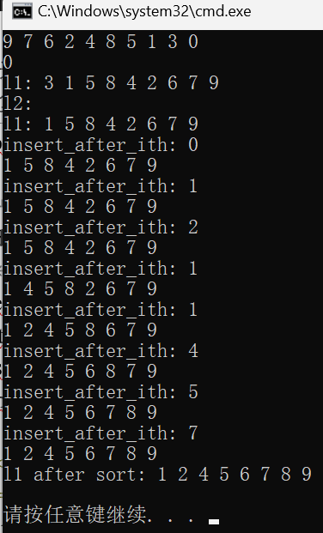

因为不断有修改表头的操作，所以写代码的时候得非常小心，记得所有传参的head都要写成引用。写了这一版的代码才发现刚刚调的那2小时其中一个bug是因为忘记引用head了。悔恨。

**任务三：**

1.实验要求

（1）输入链表的长度和各元素的值，用尾插法建立双向循环链表，并输出链表中各元素值，观察输入的内容与输出的内容是否一致。

（2）在双向循环链表的第i个元素之前/后插入一个值为x的元素，并输出插入后的链表中各元素值。

（3）删除双向循环链表中第i个元素，并输出删除后的链表中各元素值。

（4）在双向循环链表中查找值为x元素，如果查找成功，则显示该元素在链表中的位置，否则显示该元素不存在。

2, 对比单链表核心算法提示

双向循环链表采用的存储结构描述如下：

         struct DULNODE

       { Elemtype data;  /*数据域*/

         struct DULNODE *prior; /*指向前驱结点的指针域*/

         struct DULNODE *next;/*指向后继结点的指针域*/

       } DulNODE,*DuLinklist;

不论是建立双向循环链表还是在双向循环链表中进行插入、删除和查找操作，其操作方法和步骤都跟单链表类似。只不过要注意两点：

（1）凡是在操作中遇到有修改链的地方，都要进行前驱和后继两个指针的修改。

（2）单链表操作算法中的判断条件：p= =NULL 或p!=NULL ,在循环链表的操作算法中则需改为：p!= L,其中L为链表的头指针。